Карточка-задание

- Наберите следующие формулы используя редактор формул в текстовом редакторе MS Word
- Оформите формулы разными цветами

$\begin{aligned}y={\left(\frac{1}{4}x^{4}+\sqrt[5]{x^{4}}+\text{12}\right)}^{7} \\ y^{,}=7{\left(\frac{x^{4}}{4}+x^{4/5}+\text{12}\right)}^{6}\left(\frac{1}{4}4x^{3}+\frac{4}{5}⋅x^{\frac{4}{5}−1}\right)= \\ 7\left(\frac{x^{4}}{4}+\sqrt[5]{(x^{4}+\text{12})^{6}}\right)⋅\left(x^{3}+\frac{4}{5\sqrt[5]{x}}\right);\end{aligned}$

2)
$$\begin{aligned}\underset{x→0}{\text{lim}}\frac{\text{cos}(4x)−\text{cos}(7x)}{1−\text{cos}3x}=\left(\frac{0}{0}\right) \\ \underset{x→0}{\text{lim}}\frac{−4\text{sin}4x+7\text{sin}7x}{3\text{sin}3x}=\left(\frac{0}{0}\right)=\underset{x→0}{\text{lim}}\frac{\text{49}\text{cos}7x−\text{16}\text{cos}4x}{9\text{cos}3x}= \\ \frac{\text{49}−\text{16}}{9}=\frac{\text{33}}{9}=3\frac{2}{3};\end{aligned}$$

3)
$$\frac{\sqrt{x^{3}+\sqrt{x^{3}+\sqrt{x}}}}{1+\frac{1}{1+\frac{1}{x}}}$$

4)
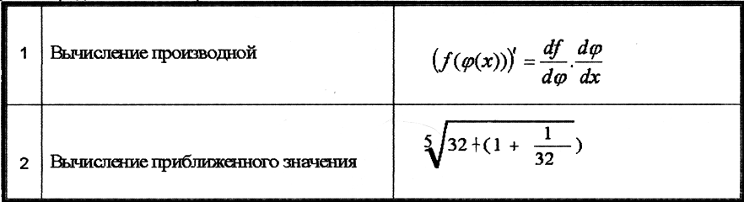
Карточка-задание

- Наберите следующие формулы используя редактор формул в текстовом редакторе MS Word
- Оформите формулы разными цветами

1)
$$\frac{\sqrt{x^{3}+3−x}}{1+\sqrt{\frac{1}{1+\frac{1}{x}}}}$$
2)
$$\begin{aligned}Δ=\left(\begin{matrix}1 & 2 & 3 \\ 2 & 0 & 5 \\ 2 & 1 & 5\end{matrix}\right)=6+\text{20}−5−\text{20}=1 \\ \\ A_{\text{ij}}={\left(−1\right)}^{n}M_{\text{ij}}\end{aligned}$$

3)
$$\underset{x→0}{\text{lim}}\frac{x^{2}+\sqrt{\frac{1}{x}}}{x^{4}}$$

4)
